**ВОЕННАЯ АКАДЕМИЯ МАТЕРИАЛЬНО-ТЕХНИЧЕСКОГО ОБЕСПЕЧЕНИЯ**

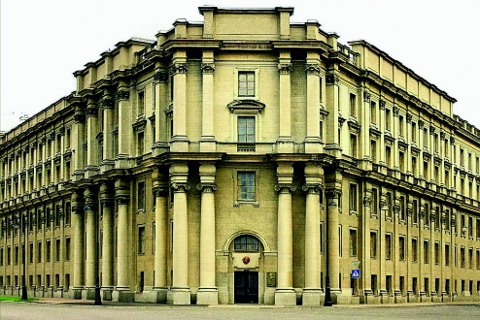**ИМЕНИ ГЕНЕРАЛА АРМИИ А. В. ХРУЛЁВА**

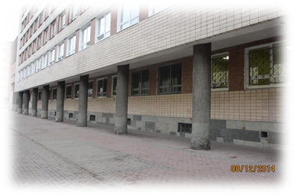**НАУЧНАЯ РОТА (ВОЕННОЙ АКАДЕМИИ МАТЕРИАЛЬНО-ТЕХНИЧЕСКОГО ОБЕСПЕЧЕНИЯ)**

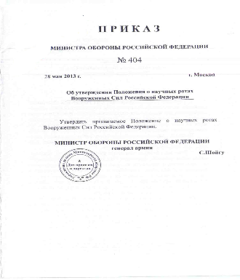

В соответствии с решением Президента Российской Федерации от 17 апреля 2013 года № Пр-864 о создании в Вооруженных Силах Российской Федерации научных рот, **1 октября 2015 года** в соответствии с приказом Министра обороны Российской Федерации от 28 мая 2013 г. № 404 в на базе военной академии материально-технического обеспечения образована  
2 научная рота Министерства обороны Российской Федерации.

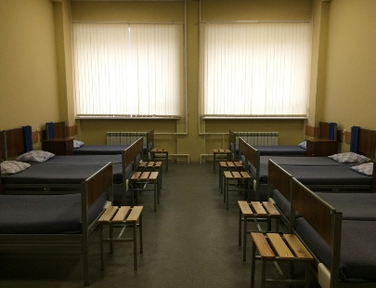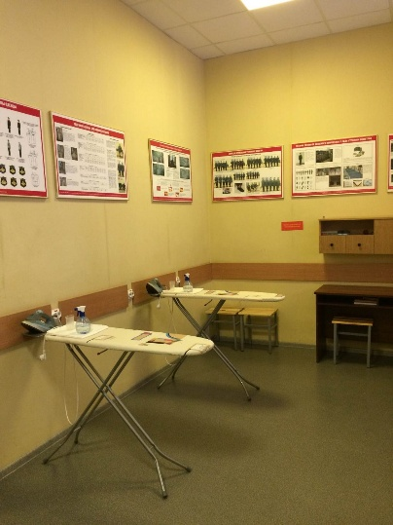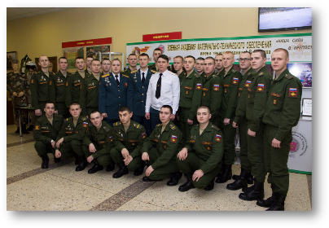**Научная рота Военной академии материально-технического обеспечения** – структурное подразделение Военной академии материально- технического обеспечения (ВА МТО), сформированное для прохождения срочной службы по призыву военнослужащими, имеющими высшее образование по профилю (направлениям) научной деятельности ВА МТО.

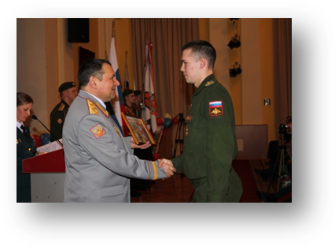**Предназначение** Научной роты Военной академии материально-технического обеспечения – выполнение конкретных военно-прикладных задач по заказу и в интересах органов управления МТО ВС РФ.

**Основные задачи** личного состава научной роты – участие в научной работе в интересах МТО ВС РФ, получение научных результатов при решении прикладных задач в интересах МТО ВС РФ, подготовка научных кадров для военно-научного и оборонно-промышленного комплексов Российской Федерации в части МТО.

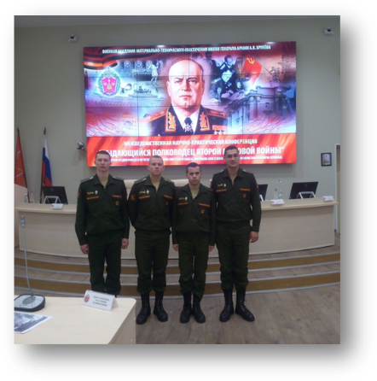Личный состав научной роты привлекается к выполнению научно-исследовательских работ, составных частей комплексных научно-исследовательских работ, к военно-научному сопровождению опытно-конструкторских работ, выполняемых Научно-исследовательским институтом ВА МТО, а также к выполнению оперативных заданий по направлениям:

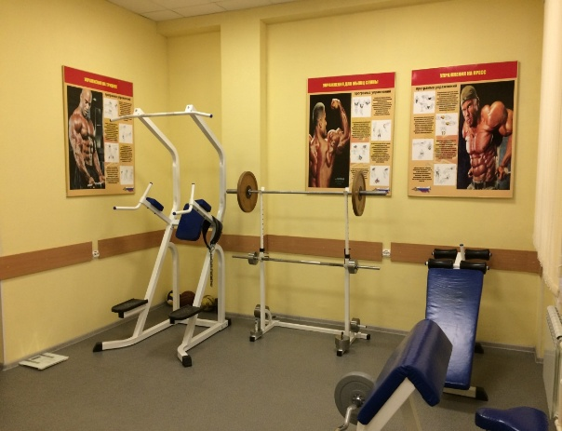1. Моделирование и решение информационно-расчетных задач в сфере управления и применения системы МТО ВС РФ, а также военно-научное сопровождение разработки элементов программного обеспечения АСУ МТО.

2. Разработка методик определения качества материальных средств, применения РТК и БЛА в интересах материального и транспортного обеспечения войск (сил), оценки производственных возможностей ремонтно-восстановительных подразделений и подразделений Железнодорожных войск.

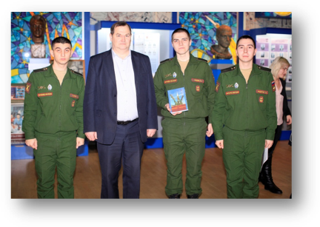3. Обоснование моделей и методик эксплуатации и оценки технического состояния образцов техники МТО, оценки оснащенности войск (сил) техническими средствами служб материального обеспечения.

4. Методология исследования проблем обустройства ветеринарно-санитарного, экологического и противопожарного обеспечения войск (сил).

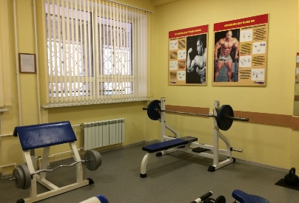Научная рота комплектуется одаренными выпускниками вузов, проявившими желание пройти службу по призыву в научной роте, сформированной для проведения инновационных исследований в интересах обороноспособности РФ.

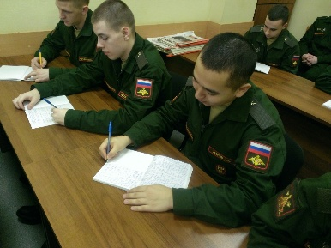**Требования к кандидатам в научную роту:**

1. граждане Российской Федерации, из числа граждан мужского пола в возрасте от 19 до 27 лет, не проходившие военную службу;
2. имеющие высшее образование (соответствие профиля обучения и специальности претендента профилю и направлениям исследований, средний балл обучения не ниже 4,5, предпочтительно участие в работе научных обществ, наличие научных работ (рефератов), публикаций, патентов по направлениям предстоящих научных исследований);
3. годные к военной службе по призыву по состоянию здоровья.

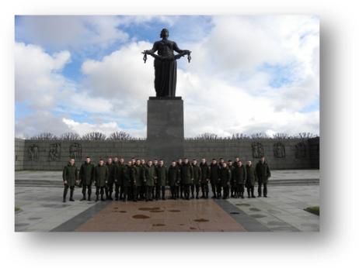

**Научно-исследовательский институт   
(Военно-системных исследований материально-технического обеспечения Вооруженных Сил Российской Федерации)**

191123, Санкт-Петербург,

Воскресенская набережная, дом 10а

командир научной роты (ВА МТО)

Давыденко Данил Евгеньевич тел 8-(937)-728-84-66

(эл. адрес: 10nrvamto@mail.ru)

**полезная информация на сайте** vamto.net/nauchnaya–rota/

**ПОСТРОЙ СВОЁ БУДУЩЕЕ!**

**ПРИЛОЖИ СВОИ ЗНАНИЯ НА БЛАГО РОССИИ**